

|  |
| --- |
|  |
| Solución de Business Intelligence |
| PROYECTO FASE 2 |
| **SEMINARIO DE SISTEMAS 2**  **FRANCISCO HUMBERTO LEZANA RAMOS | 201503777** |



|  |  |
| --- | --- |
|  | Decorative |
| descripción |
| El objetivo principal de este proyecto es brindar una solución en base a la implementación de un sistema de análisis y reportes para que la empresa solicitante (GuateFood) llegue a tener un control sólido sobre sus ventas y de igual forma de sus inventarios.  La empresa llamada GuateFood es una empresa destinada a la compra, distribución y comercialización de productos de diferentes categorías y marcas, en este año debido a la crisis que atraviesa el país por el COVID-19 siendo la industria alimentaria o productos de uso personal unas de las que no se han detenido y de las que mayor aumento han tenido debido a que las personas deciden abastecerse de estos productos en sus casas, las ventas y compras han aumentado en gran manera.  Respondiendo a este crecimiento de los últimos meses, la empresa GuateFood necesita optimizar los tiempos de respuesta al momento de realizar análisis sobre sus ventas y compras, ya que actualmente en sistema que manejan presenta un tiempo de respuesta demasiado lento y se han presentado problemas en la base de datos principal debido a la cantidad de solicitudes generadas por lo cual mediante este proyecto se busca implementar una solución de Business Intelligence en la cual el sistema optimice tanto el tiempo de respuesta como el estrés sobre la base de datos central de la empresa. |

|  |
| --- |
| Decorative |
| DATAMARTS IMPLEMENTADOS DWH UTILIZADO |

|  |
| --- |
| DATAMART COMPRAS    DATAMART VENTAS |

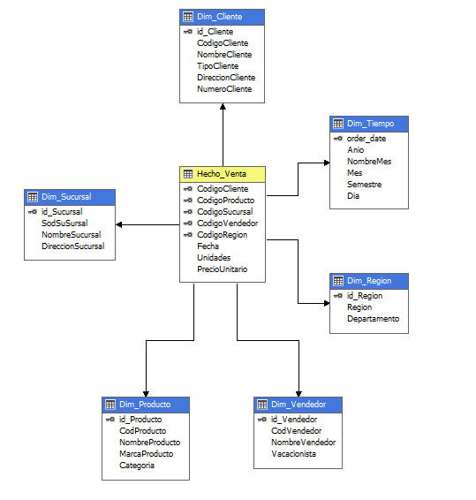

|  |
| --- |
| Decorative |
| TABLEROS REPORTES DE COMPRAS DE POWER BI |

|  |
| --- |
| Decorative |
| TABLEROS REPORTES DE VENTAS DE POWER BI |

